Pressemitteilung 1. Netzwerktreffen Kommunales Energieeffizienz-Netzwerk Rosenheim-Traunstein
Startschuss für den gemeinsamen Erfahrungsaustausch im Kommunalen Energieeffizienznetzwerk Rosenheim-Traunstein
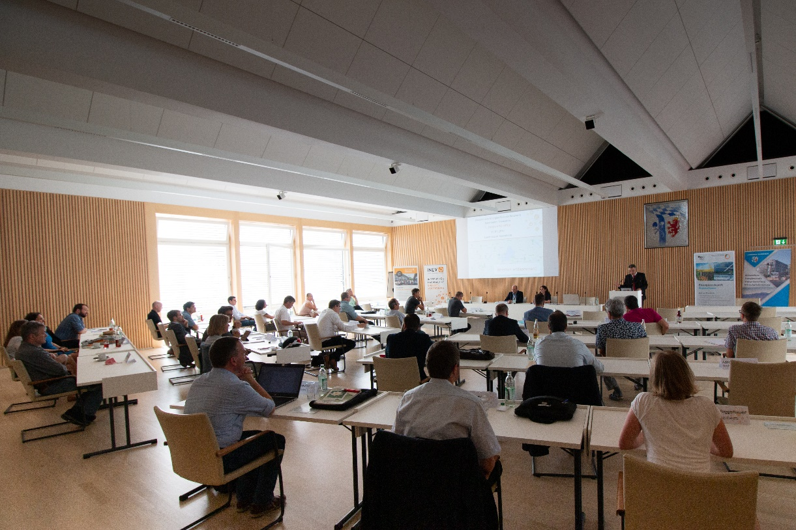
Die Kommunen kommen das erste Mal im Landratsamt Rosenheim zur Netzwerkarbeit zusammen.
Im Kommunalen Energieeffizienz-Netzwerk Rosenheim-Traunstein haben sich die dreizehn Kommunen Bad Endorf, Bad Feilnbach, Großkarolinenfeld, Neubeuern, Prien am Chiemsee, Raubling, Rohrdorf, Stadt Rosenheim, Schechen, Siegsdorf, Stephanskirchen, Tuntenhausen und Waging am See zusammengetan, um auf kommunaler Ebene Energie einzusparen und effizienter einzusetzen sowie den Anteil erneuerbarer Energien zu steigern. Im Netzwerk soll zudem ein reger fachlicher Erfahrungsaustausch zwischen den Kommunen stattfinden.
Am 10. Juli fiel der Startschuss zu diesem Erfahrungsaustausch. Das Institut für nachhaltige Energieversorgung (INEV) ist Koordinator dieses Netzwerkes und hatte die Teilnehmer ins Landratsamt Rosenheim eingeladen. Die Netzwerkbeauftragten und Bürgermeister der Kommunen wurden vom gastgebenden Landrat Otto Lederer und von Prof. Bücker (INEV) herzlich begrüßt. Bereits bei der Vorstellung der teilnehmenden Kommunen wurde deutlich, dass es viele gemeinsame Fragestellungen gibt, die in den kommenden drei Jahren der Netzwerkarbeit angegangen werden können. Ebenso wurden zahlreiche bereits umgesetzte Projekte vorgestellt, bei denen die Netzwerkteilnehmer von den gegenseitigen Erfahrungen profitieren können.
Ziel des Kommunalen Energieeffizienz-Netzwerkes ist es, in den teilnehmenden Kommunen Maßnahmen zur Einsparung von Energie und Treibhausgasemissionen umzusetzen und so Kosten und Emissionen einzusparen. INEV stellte den teilnehmenden Kommunen daher die wichtigsten Förderprogramme von Bund und Freistaat Bayern vor, mit denen die Umsetzung solcher Maßnahmen finanziell unterstützt wird.
Zum Abschluss sammelten die Kommunen mögliche Schwerpunktthemen für die kommenden Netzwerktreffen.
Auch wenn unter Corona-Auflagen das Netzwerken noch mit Abstand erfolgte, war das Potenzial, das in dem Zusammenschluss liegt, schon bei diesem ersten Treffen greifbar.

